Usuário que veio sem mapeamento mais tem acesso previsto na matriz
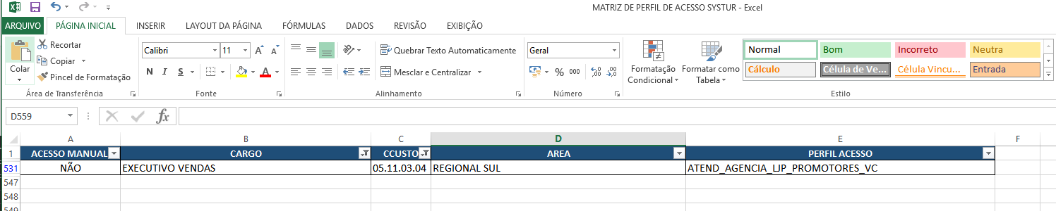

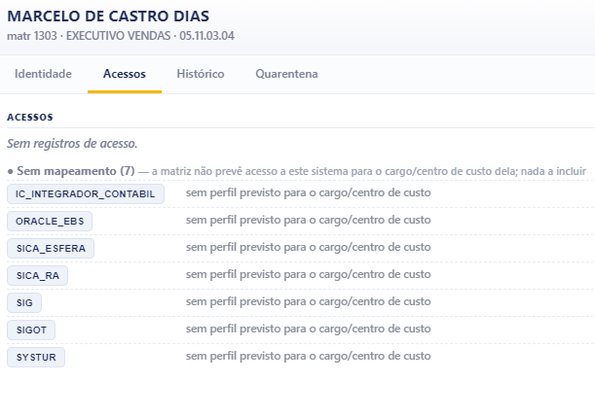
Precisamos mudar a visão dos casos quando for matriz CCO.
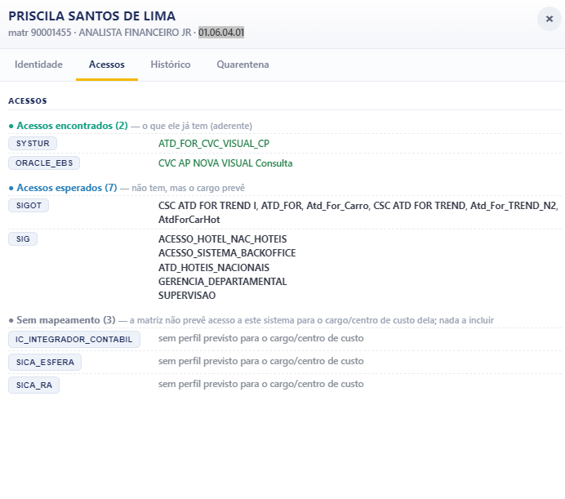
Pelo Perfil que ela tem esse perfil no systur:
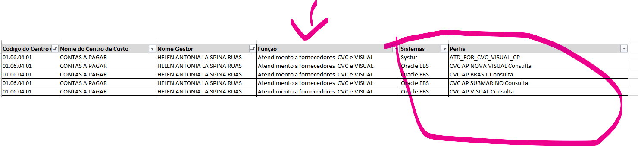
Ou seja pela lógica ali ela tem acesso a função Atendimento a fornecedores CVC e VISUAL
Ai precisaria ter uma lista nessa visualização em baixo:
Funções disponíveis e uma possibilidade de expandir e ver os acessos :
Atendimento a fornecedores CVC e VISUAL
Atendimento a fornecedores TREND
Atendimento a fornecedores TREND I
Atendimento a fornecedores TREND N2
Atendimento ao Fornecedor - Carros
Atendimento a fornecedores
Atendimento ao Fornecedor C&H
exemplo de como seria a visualização “boa”
+ Atendimento a fornecedores CVC e VISUAL (cliquei no mais )
Systur ATD_FOR_CVC_VISUAL_CP
Oracle EBS CVC AP NOVA VISUAL Consulta
Oracle EBS CVC AP BRASIL Consulta
Oracle EBS CVC AP SUBMARINO Consulta
Oracle EBS CVC AP VISUAL Consulta
+ Atendimento a fornecedores TREND
+ Atendimento a fornecedores TREND I
+ Atendimento a fornecedores TREND N2
+ Atendimento ao Fornecedor - Carros
+ Atendimento a fornecedores
+ Atendimento ao Fornecedor C&H

Cenários de teste:
1 - usuário com 2 perfis sendo disponível
Todos colaboradores do systur que tiver mais de um perfil deve vir com alerta: Usuário com mais de um acesso:
Obs.: Usuários do systur não podem ter mais de um perfil
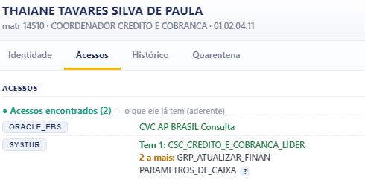
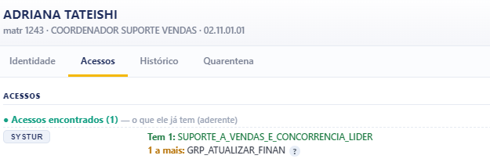

2 - usuário com perfil não mapeado
Esses casos onde não tiver mapeamento nas matriz, trazer um status: sem perfis mapeados e não como aderente.

3 – Mapeamento CCO
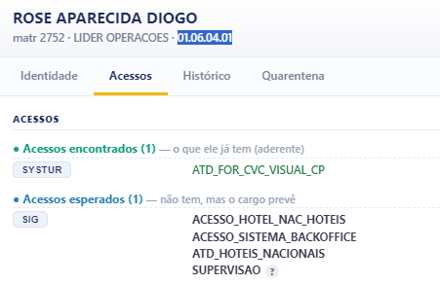
Pelo perfil a expectativa era que ele tivesse acesso ao EBS e não ao SIG:
Isso vai de encontro com os pontos que coloquei a cima sobre os ajustes sobre a visão CCO
Transferidos
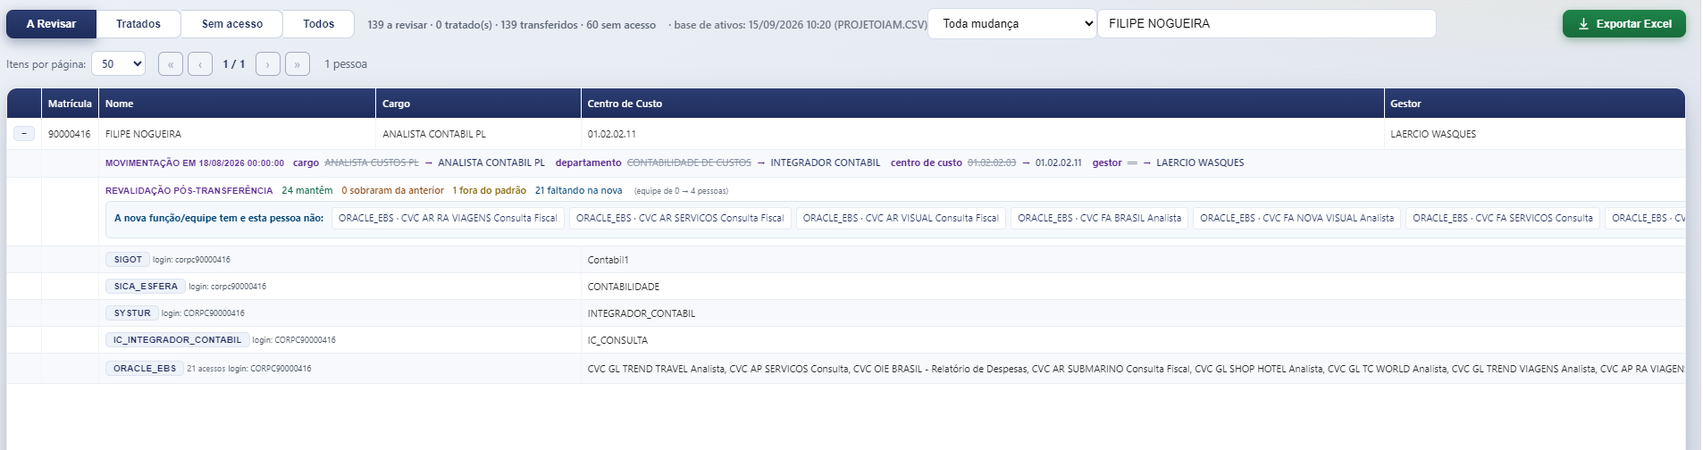
Essa visualização está muito confusa.
Quando o usuário é transferido precisamos ter uma foto o que ele tem de acesso, o que cruzando com as matrizes ele pode ter de acesso segundo os novos cargos, gestores e cc.
Então qual visão esperada
Acessos que o colaborador tem
A relação acessos dele em cada sistemas
Acessos que o colaborador deve ter
A relação de sistemas
Acessos que precisos alterar
A diferença de acessos.
Qual a matriz de acessos(cco ou sistema),qual a função?
Se a pessoa não tiver alterações para ser realizadas pode colocar que foi validado que os acessos da nova área já estão aderentes e trazer ok apenas para validação.
Obs.: a informação que vem na planilha vem mais confusa que na visualização

